123tinta.es: ideas de última hora para los regalos de Navidad

- Nos proponen las mejores opciones con entrega en 24 horas para sorprender estas fiestas

Madrid, xx de diciembre de 2023. - A pocos días de la Navidad, 123tinta.es, el ecommerce de consumibles para impresoras y material de oficina, ofrece una lista de última hora para encontrar el regalo perfecto y que estas fiestas sean inolvidables. Una amplia gama de productos innovadores para cada gusto que, gracias a su servicio de entrega al día siguiente, llegarán a tiempo.
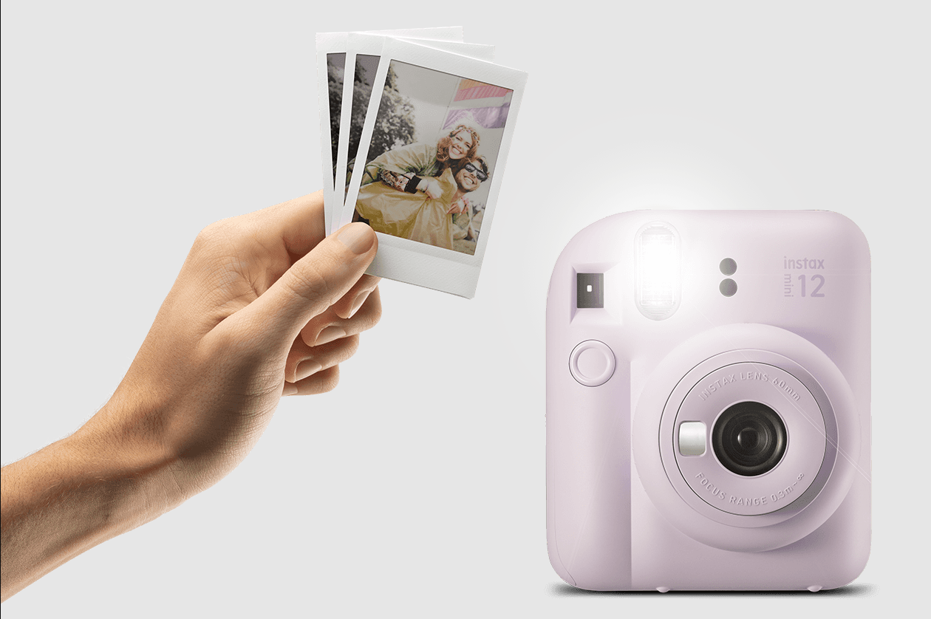
- Fujifilm Instax Mini 12
Uno de los productos más populares son las cámaras de fotos instantáneas. Una mezcla de estilo y funcionalidad perfecta para todos los que buscan capturar momentos inolvidables consiguiendo grandes recuerdos y documentar las mejores experiencias de manera instantánea.
La cámara Fujifilm instax mini 12 permite compartir momentos especiales al instante, agregando un toque único a los recuerdos. Si lo que buscas es imprimir fotos en cualquier lugar, esta es la solución ideal.
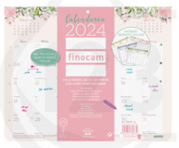
- Calendario de pared con imán:
El regalo perfecto para quienes buscan transformar el simple acto de planificar el año en una experiencia creativa y para los adictos a la organización con un diseño exclusivo. Es ideal para coordinar la vida personal y el estudio o trabajo.
El calendario de pared con imán para el año 2024 cuenta con espacio diario para apuntar recordatorios e información de interés con festivos y cambios de estaciones. Dispone tanto de perforación para colgarlo como de imán para adherirse a superficies metálicas.

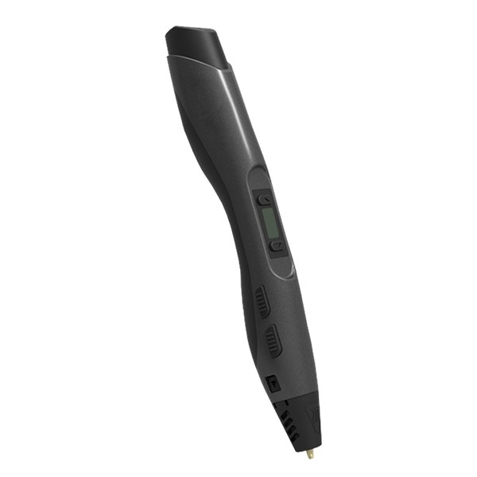
- Bolígrafo 3D PRO
¿Una opción para que los más creativos de la casa enciendan su chispa? Un bolígrafo 3D que permite crear tanto dibujos planos como diseños tridimensionales, objetos y accesorios. Este innovador bolígrafo permite desatar la creatividad dando vida a nuevas ideas. El bolígrafo 3D PRO es sencillo de usar, cuenta con pantalla LCD, temperatura de impresión ajustable, tiene ocho velocidades y dos modos de impresión.
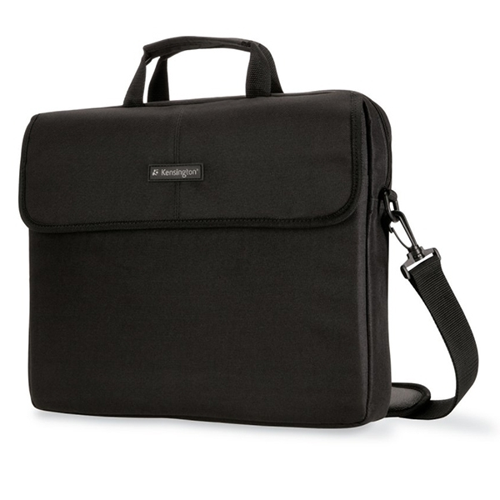
- Maletín Kensington SP10 Classic
Es importante poder garantizar la protección y la seguridad de los dispositivos a la hora de transportarlos. Un maletín es una opción elegante y funcional perfecta para los profesionales que buscan la combinación de estilo y practicidad.
La bolsa para portátil Kensington SP10 es perfecta para portátiles con un tamaño de pantalla de hasta 15,6 pulgadas.
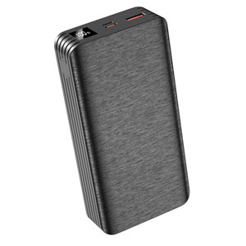
- PowerBank 20000 mAh
Para quienes están siempre en movimiento y quieren estar constantemente conectados, una batería portátil es la compañera perfecta para no quedarse nunca sin batería durante viajes o escapadas.
La PowerBank de 20000 mAh de carga rápida está diseñada para proporcionar carga rápida y eficiente; un accesorio esencial para mantenerse conectado durante todo el día.

Sobre 123 Tinta
123tinta.es nace en junio de 2021 como el ecommerce de consumibles para impresoras con la mejor relación calidad-precio del mercado. La empresa española, con sede central en Azuqueca de Henares (Guadalajara), tiene como enfoque principal la industria de los consumibles para impresoras.
Ofrece los cartuchos de tinta y tóner con la garantía de precio más bajo tanto para usuario particular como para empresas. Asimismo, cuentan con un amplio catálogo de artículos de papelería y material escolar. Dispone de un servicio de atención al cliente pre y posventa y un servicio de entrega rápida en 24 horas.
Para más información:

Actitud de Comunicación
Irati Miguel – irati.miguel@actitud.es
Telf. 91 302 28 30

